Газета муниципального бюджетного общеобразовательного учреждения
средней общеобразовательной школы № 3 имени Владимира Ступака
станицы Крыловской
муниципального образования Крыловский район

Издаётся с октября 2011 года

№ 3 (52) ноябрь - декабрь 2020 года

«Эколята – молодые защитники природы»

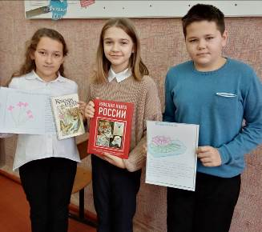
Животный мир Краснодарского края по уровню своего биологического разнообразия не имеет себе равных в России. Благодаря разнообразию природно-климатических условий в крае обитает 107 видов млекопитающих, свыше 340 видов птиц, 27 видов пресмыкающихся, 11 видов земноводных, при этом значительное количество видов животных занесено в Красную книгу России.
Для экологического просвещения обучающихся, формирования ответственного экологического поведения, повышения естественнонаучной грамотности был проведён Всероссийский урок
«Эколята – молодые защитники природы». При подготовке и проведении урока учащиеся познакомились с презентациями и роликами «Животные родного края», «Экологический калейдоскоп», «Красная книга», «Биоразнообразие», «Раздельный сбор и вторичная переработка мусора», «ЗОЖ», «Эко Туризм». После просмотра ребята
Узнали: почему крокодил глотает камни, где дятел прячет свой язык, какого цвета страницы в Красной книге, как совершить экологическое путешествие, кто такой Одинокий Джордж и т.д.;
Научились: заботиться о «братьях наших меньших», правильно сортировать мусор и бытовые отходы, беречь своё здоровье и беречь природу.
Также учащиеся школы приняли участие во Всероссийском экологическом диктанте. Участники смогли проверить онлайн свою экологическую грамотность, а также узнать

В. Харченко, Е. Бардацкая, Е. Шкуринский 5 А
Часто мы ведём себя как хорошие хозяева только в пределах своего дома или двора. Зачастую мы не задумываемся с вами о том, что весь огромный мир – тоже наш дом, и о нём надо заботиться. Человек всё больше потребляет природные богатства.
Красная книга исчезающих представителей флоры и фауны постоянно пополняется…
Всё чаще нас пугают «экологические проблемы».
Растительный мир Краснодарского края также страдает от непродуманной деятельности человека. Региональный список редких и исчезающих видов включает более 180 видов высших сосудистых растений, из них более 120 видов встречаются только на Черноморском побережье края.

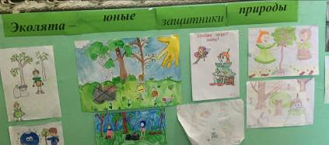
нашей школы выполнили рисунки, познакомились с книгами по охране природы. Ребята младших классов выполнили рисунки на экологическую тему и представили выставку «Эколята – юные защитники природы».
В. Харченко, 5 А кл.

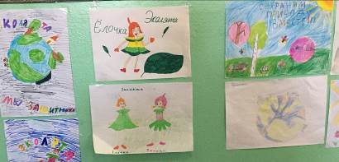
больше о трендах и проблемах экологии. Всероссийский экологический диктант прошёл 15-16 ноября 2020 года и был приурочен ко Всемирному дню вторичной переработки отходов. В экодиктанте приняли участие более миллиона школьников, в том числе учащиеся

«Будь сильнее!»

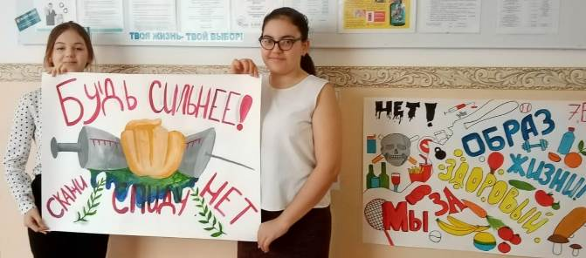

А.Белова, Н. Воробьёва 7 Б кл.
1 декаря – Всемирный день борьбы со СПИДом.
Эта дата является днём скорби по миллионам умерших от этой неизлечимой болезни. Во всём мире сегодня говорят о СПИДе, о том, какую угрозу несёт эта глобальная эпидемия, о масштабах этой трагедии, о том, что эта чума 20, а теперь уже и 21 века угрожает существованию человечества. По статистике только в России за последние 20 лет от СПИДа умерли около 12 тысяч человек. Обеспокоенность многих государств этим фактом очевидна, - прогрессивность распространения заболевания и фатальный исход, отсутствие до настоящего времени эффективных методов лечения и профилактики.

Предпринимается множество мер борьбы с этой страшной болезнью. В нашей школе прошли мероприятия под лозунгом «Будь
сильнее! Скажи СПИДу НЕТ!»
Были проведены классные часы. Ребята оформили стенгазеты, которые призывают всех вести здоровый образ жизни, заниматься спортом, танцами, общаться друг с другом.
Символом солидарности с теми, кого эпидемия СПИДа затронула лично, является красная ленточка. Это международный символ борьбы со СПИДом.

Л.Голованов, 5 А кл.

«Мир прекрасен уже потому,
что в нём есть Мама»

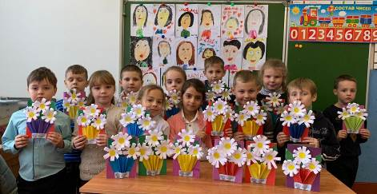
В России 29 ноября празднуется День матери. Век назад его решили праздновать русские скауты. Незабудка – основной символ Дня матери в России. Этот цветок напоминает о близких людях. Также в качестве милых безделушек и открыток на День Матери популярны изображения медвежонка с незабудками. Главная традиция - забота о маме.

1 Б кл.(кл.рук. Я.Е. Охинько)
Моя бабушка.
Моя бабушка
Моя бабушка Людмила Волощук родилась в многодетной семье 16 февраля 1962 года. Её детство прошло в играх на улице, во дворе, у реки. В школе училась хорошо. После 9 класса поступила в Ростовское медицинское училище. Проучившись там три года, приехала в Крыловскую, работала по своей специальности в ЦРБ медсестрой в детском отделении. Вышла замуж за моего дедушку Колю. И родились у них две дочери, сестрички. Одна из них - моя мама Ирина. Мама очень похожа на бабушку. У неё добрые глаза, улыбка, заботливые и умелые руки. Мне очень повезло и с бабушкой, и с мамой.
В больнице моя бабуля проработала 35 лет и вышла на пенсию. Она вяжет для нас с братиком носки и шарфики, вкусно готовит. А когда я заболею, она за мной ухаживает и лечит меня. Очень переживает, как за родного сына. Я очень люблю свою заботливую и щедрую бабушку. Спасибо ей, что она у меня есть!

К. Скабара, 5 А кл.

Моя мама
Моя мама Ольга Викторовн Ксензова самая красивая и добрая. У неё карие глаза, добрая улыбка, заботливое сердце. Она любит своих детей. А нас у неё одиннадцать. За нами она ухаживает, готовит вкусности, читает интересные книжки. Сейчас моя мамочка дома с маленькими детьми. А раньше работала в детском саду. Я очень люблю свою маму. Она всегда поддержит меня в трудную минуту, когда я грущу. Она самый лучший и добрый человек в мире!
А. Ксензова, 6 А кл.

Моя бабушка Уля
Мою бабушку зовут Ульяна, ей 54 года.
Она очень умная, весёлая и заботливая, может поделиться важным советом или своим жизненным опытом в трудную минуту.
Иногда я приезжаю к ней в гости, мы лепим пельмени за тёплыми душевными разговорами. Моя бабушка работает бухгалтером, и я скажу, что работа эта не из лёгких.
Бухгалтер должен не только уметь правильно считать, но и грамотно составлять документы. Она очень любит заниматься цветоводством, и на её клумбе всегда порядок.
Вот такая у меня замечательная бабушка!

Шемет Марина, 6 А кл.

Моя мама
Моя мама работает юристом в школе-интернате. Она занимается юридической документацией, выполняет большой объём работы. В её обязанность входит оформление и проверка договоров, рассмотрение трудовых споров, работа с учениками и родителями. Моей маме 33 года, работает она уже десять лет. На работе моя мама пользуется уважением, потому что работает, не покладая рук. Я люблю свою маму!
Д. Савинов, 6 А кл.

Моя прабабушка Рая
Моя прабабушка Раиса Ивановна Ковалёва родом из маленькой деревушки Прусино Кричевского района Могилевской области. Это Белоруссия.
Когда она окончила десять классов, выучилась на секретаря-машинистку, но на работу пошла туда, где платили, - на предприятие «Торфболото», на Кричевский завод резиновых изделий.
Затем бабушка переехала на Кубань, в станицу Крыловскую, и работала в совхозе «Павловский».
С сентября 1969 года Раиса Ивановна стала работать почтальоном 3 класса Крыловского почтового отделения связи в районном узле связи. Разносила почту на участке № 3 улиц Жлобы - Карла Маркса - Стаханова - Заводской - Черноморская - Орджоникидзе - Крупской - Западная - Войкова.
Моя прабабушка Раиса Ивановна всегда была в передовиках, участвовала в соцсоревнованиях, брала индивидуальные обязательства к праздникам и всегда их перевыполняла. В её копилке ударного труда почётные грамоты, денежные премии, звание «Ударник коммунистического труда», «Ударник коммунистического труда 11 пятилетки», 12 пятилетки. В 1985 году, как победителей соцсоревнований, пять работниц Крыловского районного узла связи управление связи края наградило турпоездкой в Москву. Поездка была незабываемой!
У Раисы Ивановны двое внуков и семь правнуков. Ей не скучно! Она постоянно трудится в доме, на огороде, в палисаднике, иногда встречается и часто разговаривает по телефону с бывшими коллегами, с удовольствием читает районную газету «Авангард» и всегда ждёт своего почтальона. А ещё я очень люблю свою прабабушку.
М. Полозов, 6 «А» кл.

Моя бабушка
Сейчас я расскажу вам о своей бабушке Ольге Григорьевне Ванжула. Ей шестьдесят лет и живёт она в станице Крыловской Крыловского района Краснодарского края. Однажды мы с ней разговорились по душам, и она рассказала о своём детстве. « Родилась я в селе Шевченковское. Детство было обычное, можно сказать, счастливое. Была у нас большая уличная компания. Летом играли, ходили купаться на реку Плоская. Плавали в реке, ловили раков, загорали на берегу, пасли гусей. А как было здорово плыть по течению на самодельной лодке! Закончив среднюю школу, я уехала на Сахалин. Там поступила учиться на мостового крановщика. После обучения получила специальность крановщика четвёртого разряда. Пошла работать на строительный железобетонный завод. Там лили панели, из которых строили дома. Проработала два года и вернулась в своё родное село, вышла замуж за вашего дедушку. Потом родители подарили нам дом в Крыловской, куда мы и переехали. Мы с дедушкой всегда держали большое хозяйство: от трёх до шести коров, пасеку, птицу и других животных» Вот такая у меня замечательная бабушка. Я её очень люблю.
И. Сусь, 6 «А» кл.

Моя тетя Наталья Сергеевна родилась в городе Ростове-на-Дону. Сейчас она живёт в нашей станице.
Она училась в третьей школе и закончила её с золотой медалью. После школы поступила в Ростовский Государственный университет на филологический факультет. После окончания университета тётя долго не могла найти работу по специальности.
Она работала библиотекарем в школьной библиотеке г. Ростова-на-Дону, затем уже в станице Крыловской воспитателем в детских садах «Светлячок», «Ромашка», методистом по дошкольному образованию. В этом году наконец-то ей представилась возможность работать по специальности учителем русского языка и литературы. Моя тётя всё успевает: и работать, и воспитывать троих детей. Она у меня замечательная. Она всегда меня поддержит и подбодрит. У тёти есть любимое занятие,- оригами. Я горжусь ею.

Е. Хвостик, 5 «А» кл.

Самое прекрасное слово на земле - мама. Это первое слово, которое произносит ребёнок.
Моя мама самая хорошая, самая прекрасная на свете. Она дала мне нежность, ласку, заботу и любовь. Мама помогает мне в любых трудностях. Она согревает меня своим теплом, когда мне грустно. Моя мама - лучшая подруга для меня.
Мама любит меня такой, какая я есть, она всегда поймёт и успокоит. Мамочка всегда радуется моим победам, а если в моей жизни бывают какие- либо неудачи, она переживает.
Я очень люблю свою маму, ведь она для меня самая лучшая! Ю. Самодурова, 6 «А» кл.

Мамочке посвящаю
День матери – это светлый праздник, который отмечают все страны и народы. Эту небольшую статью я хочу посвятить той, которая подарила мне жизнь и вырастила меня несмотря ни на что.
Мою маму зовут Дарья. Ей 27 лет. Многие не верят, что она у меня такая молодая, но на самом деле это правда. Родилась она 28 февраля 1993 года в посёлке Обильном. Позже переехала в станицу Крыловскую. В школе мама училась на отлично. Все планы перечеркнулись, когда на свет появилась я. Всё своё время мама посвящала мне, пытаясь при этом успевать в учёбе. Она закончила учёбу, пошла работать. Мама работала в детском саду, продавцом продовольственных товаров, поваром-кондитером. Она подарила мне двоих братиков. Сейчас она не работает, всё своё время посвящает нам. Её любимое занятие – рукоделие. Я очень сильно люблю свою маму и хочу сказать ей огромное спасибо за то, что она делает для меня. Я очень сильно люблю свою маму и хочу сказать ей огромное спасибо за то, что она

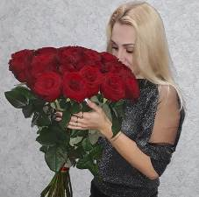

Д.Балицкая

делает для меня. Мне так хочется, чтобы на её лице всегда была улыбка.

А. Балицкая, 7 «А» класс

Моя мама
Кто может быть дороже и роднее, чем мама? Мама – это человек, который подарил нам жизнь. Она любит и заботится о нас. Когда я думаю о маме, то представляю её образ, вспоминаю самые тёплые моменты с ней. Для меня мама самая красивая и нежная. У моей мамы золотисто – рыжие волосы и зелёные глаза. Руки мамы нежные, их прикосновения очень тёплые. Мне очень нравится, когда мама гладит меня по голове. В этот момент хочется, чтобы время остановилось.
Моя мама работает медсестрой в стоматологии. Она помогает людям. Её рабочий день очень насыщенный. Он начинается в восемь часов утра и заканчивется в пять часов вечера. Несмотря на загруженность, мама всегда помогает мне с уроками. Она готовит мне самую вкусную и полезную еду, ещё она радует меня вусным шоколадным тортом.
Я хочу, чтобы все любили своих мам. А для меня нет лучше мамы на земле, чем моя.
А. Кондратко, 6 «А» класс

В школе бабушка любила заниматься спортом, волейболом и баскетболом. Она имеет второй юношеский разряд. Бабушка Таня после школы училась в строительном колледже.
Работала бабушка на шахте, на обогатительной фабрике «Пионер». На фабрике она была активистом, получала Почётные грамоты. В 1993 году бабушка переехала на Кубань.
Я очень люблю свою бабушку. Она очень заботится обо мне.
В. Мягкая, 6 «А» класс

Моя бабушка
Для каждого человека родственные связи бесценны. Родные люди любят, понимают, помогают в трудную минуту.
Особое место в моей жизни занимает бабушка. Зовут её Ирина Борисовна. Она бухгалтер по профессии, много лет проработала главным бухгалтером. Моя бабушка трудолюбивая. Я не перестаю удивляться, как она всё успевает. Бабушку уважают окружающие.
Она вкусно готовит, часто печёт нам пироги и пирожки. Квартира бабушки очень уютная, в ней царит атмосфера покоя и тепла. Там всегда чистота, порядок, на подоконниках стоят красивые цветы.
Я стараюсь не расстраивать свою бабушку, оберегаю её. Конечно, за любые шалости она меня прощает. Я люблю свою бабушку всей душой.
М. Буланый, 6 «А» класс

Моя бабушка
Я хочу рассказать о своей бабушке. Её зовут Татьяна. Она родилась 7 марта 1963 года в Донбассе. Бабушка часто вспоминает своё счастливое, беззаботное детство. Папа моей бабушки занимался пчеловодством. У него была большая пасека. Бабушка Таня часто выезжала со своим папой в поля, где цвели гречиха, подсолнечник. Они ставили палатки, готовили еду на костре. На природу всегда брали немецкую овчарку Дозора, хорошо дрессированную.

Я очень горжусь своей мамой. Она меня сильно любит, очень заботится, помогает мне во всём.
Мама у меня творческая, добрая и ранимая. С ней можно разговаривать на любые темы. Моя мама очень вкусно готовит. Я хочу, чтобы мама никогда не грустила, жила в достатке и всегда была в хорошем настроении.
С. Сусь, 6 «А» класс

Моя мама
Мою маму зовут Ольга. Ей 33 года. Она работает в районном Доме культуры заведующей сектором по работе с молодёжью. Мама проводит профилактические мероприятия самой различной тематики, уроки толерантности, часы мира и добра и другие. Также она проводит занятия в коллективе «Новое поколение», куда приходят подростки. С ними мама организует самые разные тематические постановки.

И вот наступила зима!

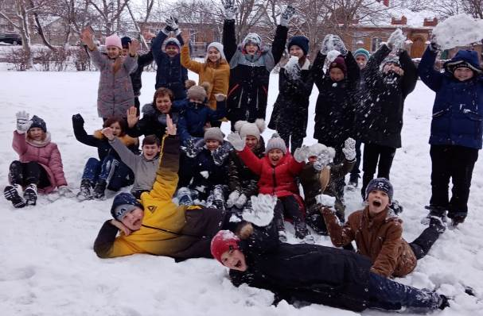

5 «А» кл. (кл.рук. Т.В. Мильбрат)
Зимний лес

Передо мною лес стоит,
В нём белая метель кружит.
По тропам, стоптанным зверями,
Зайчонок маленький бежит.

На белом небе хрусталями,
Снежок торопится, спешит.
В своей норе медведь усталый,
Наевшись ягод, крепко спит.

Наша зима ведь так красива,-
Никто её не повторит!

Е.Бардацкая, 6 «А» класс

Зима пришла внезапно
И хочет погулять,
Но дети не выходят,
Ведь холодно опять.
Зима уже уходит
И злится на детей,
А те ей вслед хохочут,
Уж гонят зиму прочь.
А. Петренко, 5 «А» класс

Зима в станице Крыловской
В этом году меня очень порадовала зима. Выпало много снега. Я очень круто встретила новый год, нашла много новых друзей. Желаю всем весело провести новый 2021 год, без каких- либо бед, чтобы все были здоровы!
В.Харченко, 5 «А» класс

Зимняя стужа (сказка)
Это произошло зимой. Стояли суровые морозы. Мишка сладко спал в берлоге. Вдруг в дверь кто-то постучался…Открыл Мишутка дверь и увидел на пороге Зайку.
-Здравствуй, Косой! Что случилось у тебя?
-Здравствуй, Косолапый! Пусти меня к себе в берлогу, я промёрз от холода.
- Заходи, Косой! Я тебя чаем с мёдом угощу.
Через некоторое время в дверь опять постучались. На пороге стояла Лиса, вся продрогшая от холода. Мишутка также пустил её погреться, напоил чаем.
Вот к чему привела зимняя стужа. Медведь, Заяц и Лиса подружились и никогда не ссорились.

Д. Лобода, 5 «А» класс

Зима
И вот наступила зима, настоящая, со снегом. В Крыловской такой зимы давно не было. Проходя по улице с младшим братом, я вижу счастливые лица детей, которые играют в снежки, катаются на санках, несутся со снежных горок, политых водой. Это всё добавляет мне радости, веселья.
Когда на улице снег, все дети радуются: катайся на санках, сколько хочешь, играй в снежки.
Зима – моё самое любимое время года. Сверху порхают снежинки и ложатся на землю красивым ковром. Снежными одеялами укрыты крыши домов, изгороди, всё. Это выглядит очень нежно, красиво и элегантно.
Е. Хвостик, 5 «А» класс

«О женщине – казачке»
Казачьей традицией всегда было уважение к женщине, матери, жене.
Ко дню матери-казачки я хочу написать о своей прабабушке. Она родилась в городе Белореченске в простой, казачьей семье. Закончила девять классов, поступила в техникум, познакомилась с дедушкой, который в то время был уже военным. Они были влюблены, строили планы на будущее и назначили день свадьбы. Свадьбу сыграли, а через два дня началась Великая Отечественная война, и дедушка ушёл на фронт. Бабушка осталась ждать его и работать в тылу. Ей в то время было семнадцать лет. Как и все другие женщины, бабушка работала в сельском хозяйстве. Это было очень тяжело, в то время всё делалось вручную.
Дедушка воевал недалеко, защищал Малую землю. И когда фашисты стали подходить к Кубани, он вывез бабушку в город Архангельск. Там она работала на заводе. Бабушка, как настоящая женщина-казачка, не сгибалась под тяжестью того времени и верила, что война закончится, и всё будет хорошо. В 1945 году у них родилась дочь, закончилась война. Кругом была ещё разруха. Нужно было восстанавливать всё после войны.
Мужество, терпимость, трудолюбие, - всеми этими качествами характера обладала моя прабабушка, женщина - казачка.

В.Редченко, 6 «А»класс

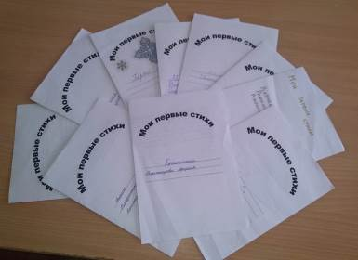
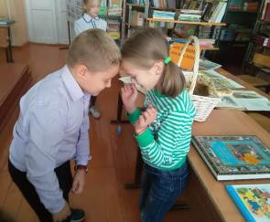

Учащиеся 2 «Б» класса(кл. рук.
Т.В. Рыбкина) приняли участие в проекте «Мои первые стихи».
Снег
Рано утром снег пошёл,
Нам уже не спится.
К нам на праздник гость пришёл,
Будем веселиться.

Алина Высоцкая, 2 «Б» класс
Мой братишка
Мой братишка не бездельник,
Мой братишка рукодельник,
Свяжет, слепит и сошьёт,
Приготовит, испечёт.
Только вот проблема в том,
Что стоит вверх дном весь дом.
Целый день пыхтит, старается,-
Потом семья вся убирается.

Арсения Воронцова, 2 «Б» класс

Всероссийский урок
«День неизвестного солдата»

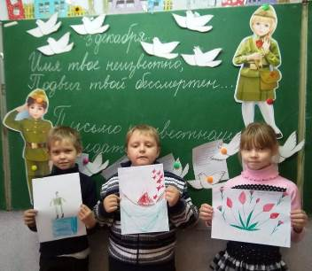
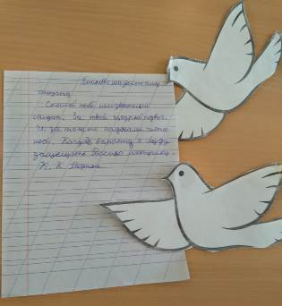

2 «Б» класс
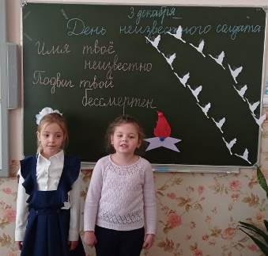
Р. Кузнецов (2 «Б» класс )
«Письмо неизвестному солдату»

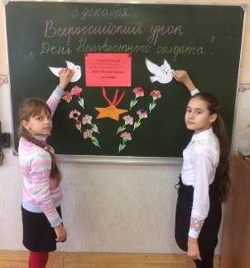

3 «А» класс (кл.рук. Е.И. Гринь)
1 «А» класс (кл.рук. Н.В. Петренко)
11 декабря- День памяти погибших в вооружённом конфликте в Чеченской республике

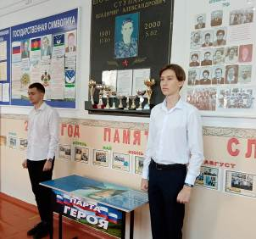
Вертолёта МИ-26.
В этот день по всей стране проходят панихиды по погибшим, а также уроки мужества, классные часы, выставки и экспозиции.
Наша школа приняла активное участие в этих мероприятиях.
Мы свято чтим память погибших в вооружённом конфликте в Чеченской республике.

А. Яковлева, 5 «А» класс

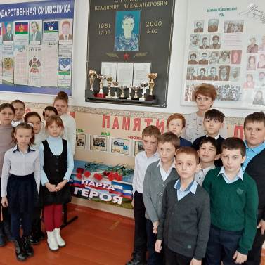
11 класс (кл.рук. М. В. Катаева )
В этот день в 1994 году федеральные войска были направлены в Чеченскую республику для принятия мер по восстановлению конституционного порядка. Началась первая Чеченская война, которая унесла жизни тысяч людей. Отголоски чеченской кампании звучат до сих пор в сердцах близких и друзей тех, кто погиб на Северном Кавказе.
По данным Комитета солдатских матерей потери составили не менее 14 000 человек – убиты. Однако следует учитывать, что данные Комитета солдатских матерей включают в себя только потери солдат-срочников, без учёта потерь военнослужащих-контрактников, бойцов специальных подразделений и прочих.
В нашей школе организован уголок памяти Владимира Ступака, нашего ученика, чьё имя носит школа.
Володя Ступак погиб 5 февраля 2000 года при ведении специальной операции по блокированию и уничтожению вооруженных формирований бандитов в населённом пункте Катыр-Юрт Чеченской Республики в ходе столкновения с противником, в рядах которых находились наёмники из арабских стран.
Денис Дульский, ученик нашей школы, служил в Ставропольском крае, а затем в Чечне. Погиб 19 августа 2002 года в результате авиакатастрофы транспортного

3 «А» класс
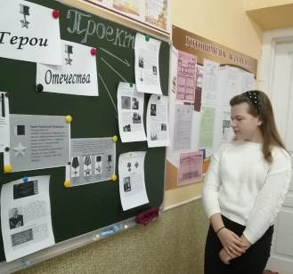

7 «А» класс (кл.рук. И.А. Дудченко)
«Казачий диктант- 2020»
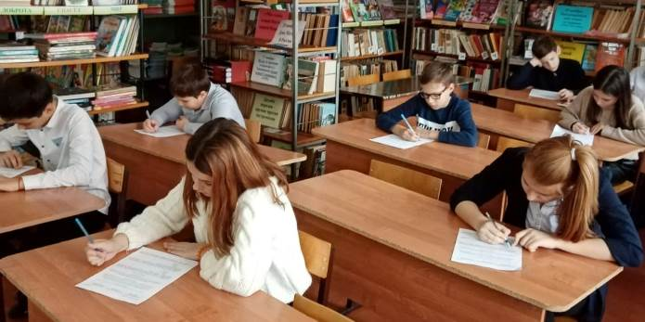

В декабре 2020 года в школе прошла регионально-просветительская акция «Казачий диктант – 2020: История, культура, жизнь и наследие Кубанского казачества».
В диктанте приняли участие учащиеся казачьих классов, активисты казачьей молодёжи и все желающие, изучающие историю и культуру кубанского казачества.
Казачий диктант уже третий год проводится Союзом казачьей молодежи Кубани при поддержке министерства образования, науки и молодежной политики Краснодарского края, а также регионального департамента по делам казачества и военным вопросам.
Перед написанием Казачьего диктанта в формате видеоролика прошло обращение исполняющего обязанности руководителя Союза казачьей молодёжи Кубани Дзюбы Никиты Дмитриевича к участникам диктанта. После прочтения инструкции учителями, распечатки заданий и заполнения регистрационного листа, все приступили к выполнению заданий.
Мероприятие позволило учащимся, всем участникам проверить свои знания о жизни родного края, истории и современности Кубанского казачьего войска, объективно оценить уровень знаний, устранить пробелы и с новыми силами продолжить изучение разнообразной и интересной казачьей истории.

казачества.
Всего участникам было предложено 20 вопросов. В них отражены различные исторические этапы становления российского казачества.
В основном они касались истории кубанских казаков, культуры, различных произведений искусства, в которых отражены жизнь и деятельность казачества.
Несколько вопросов составители посвятили участию кубанских казаков в Великой Отечественной войне.
Попадались и факты из современности, и задания на эрудицию, выполнить которые мог каждый, кто обращает внимание на памятники в своих станицах и городах.
Я спросила у участника диктанта Ивана Сусь, ученика 6 «А» класса, что было сложным
при написании диктанта. Он ответил, что все вопросы затрагивали историю, культуру и обычаи казаков, но были вопросы посложнее, связанные с названиями кубанских произведений и их содержанием.
Учащиеся 1-2-х классов тоже стали участниками Казачьего диктанта. Для них были организованы творческие мастерские на тему «Кубань – казачий край». Учащиеся начальной школы выполнили рисунки, поделки об истории и культуре казачьего края.

Е.Хвостик, 5 «А» класс

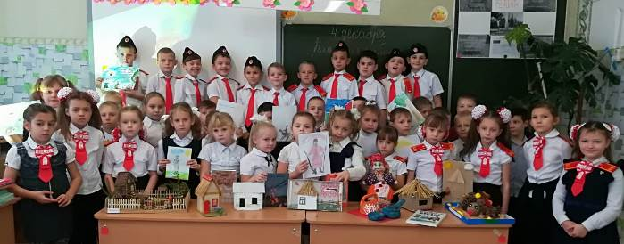

«Щедрый вторник»
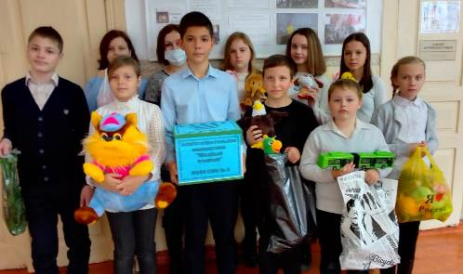
1 декабря в мире отмечают «Щедрый вторник»- день благотворительности. Такие дела собрали акции, на которых можно поддержать тех, кто нуждается в помощи.

1 «А» класс в День проведения акции «Щедрый вторник» провёл интересное литературное путешествие «Сердце добрых пожеланий». Это мероприятие для ребят организовали работники детской районной библиотеки. Для детей были представлены книги о героях, совершающих добрые дела.

М.Богданенко, 5 «А» класс
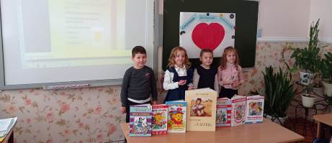

Школьная газета «Отражение» издаётся учениками МБОУ СОШ № 3 под руководством библиотекаря школы Т.А. Децких.
Адрес газеты: 352080, Краснодарский край, ст. Крыловская, ул. Комсомольская, 162
E – mail: school3@kril.kubannet.ru
WWW: school3.obrkril.ru

